торги 03.03.11 лот 11
- КАМАЗ-43114-УБР-2А2Д (VIN XTC43114R82336800), 2008 г.в.
Обременения - договор финансовой аренды №34-08-ЛТ-МН-ГЛ от 30.06.08

- Экскаватор-погрузчик VOLVO BL71 (номер двигателя 10549381), дата ввода 2008г.
Обременения - договор финансовой аренды №33-08-ЛТ-МН-ГЛ от 30.06.08

В отношении имущества, обремененного договорами финансовой аренды (лизинга), после заключения договора купли-продажи данного имущества к Покупателю также переходят все права и обязанности лизингодателя по договору лизинга, в том числе право получать лизинговые выплаты в размере, установленном договором финансовой аренды, и обязанность передать имущество в собственность Лизингополучателя после внесения им всех оставшихся платежей по договору финансовой аренды.

На даты публикации сообщения о проведении торгов сумма подлежащих исполнению обязательств лизингополучателя по договору лизинга составляет 1 000 рублей, в т.ч. НДС (по каждому договору).
После исполнения обязательств в указанном размере собственник обязан передать имущество лизингополучателю в собственность.

Транспортные средства находятся в пользовании у лизингополучателя по адресу: Мурманск, ул. Воровского, д.5/23.

№ п/п | Наименование марка, модель ТС | Рег. знак | VIN | Год выпуска | Пробег, тыс. км | Модель,№ двигателя | Мощность двигателя | № ПТС
1 | КАМАЗ 43114 УБР 2А2Д | К 831 ТТ 51 | XTC43114R82336800 | 2008 | 60 | 740.310.82488603 | 224 | 66 МЕ 500404
2 | Погрузчик -экскаватор Volvo BL71 | 51 МP 1164 | VCE0BL71C00016528 | Ввод в эксплуат. 06.08.2008 | - | - | - | Номер ПСМ - ТC 263399

КАМАЗ-43114-УБР-2А2Д

Технические характеристики буровой установки УРБ 2А-2Д
Наименование | Характеристика
Способ бурения | - вращательное, с промывкой или продувкой  - колонковое  - шнековое  - шарошечное ударно-вращательное погружным пневмоударником
Глубина бурения с промывкой | 350 м
Глубина бурения с продувкой (в том числе пневмоударником) | 50 м
Глубина бурения шнеком | 30 м
Диаметр бурения с промывкой начальный | 190 мм
Диаметр бурения с промывкой конечный | 93 мм
Диаметр бурения с продувкой начальный | 118 мм
Диаметр бурения с продувкой конечный | 93 мм
Диаметр бурения шнеками | 150 мм
Масса установки | 15100 кг
Транспортная база | автомобиль КамАЗ-43114

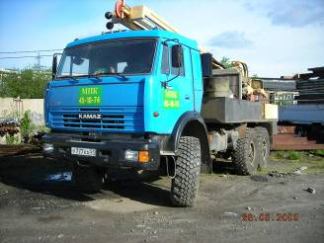
Рис.1. Внешний вид КАМАЗ 43114-УБР-2А2Д

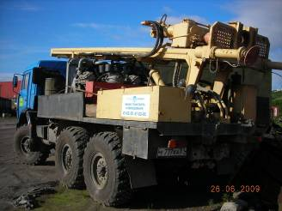
Рис.2. Внешний вид КАМАЗ 43114-УБР-2А2Д

Экскаватор-погрузчик VOLVO BL71

•Мощность двигателя,  SAE J1995, полная:  70 кВт (94 л.с.)  • Эксплуатационная масса:  8 594 кг  • Ковши вместимостью:  погрузчик: 1000 л  обратная лопата: 200 л  • Макс. глубина выемки:  4300–5370 мм  • Низкоэмиссионный  дизельный двигатель  Volvo с прямым впрыском  • Закрытая кабина /козырек,  соответствующие ROPS | • Трансмиссия с сервоприводом переключения передач  и отключаемыми полным  приводом колес и блокировкой дифференциала  • Независимые тормоза  правого и левого борта  • Гидросистема с авторегулированием по нагрузке и  распределением потоков,  позволяющая выполнять сразу  несколько рабочих движений  • Сервопривод всех рычагов  управления и управление  погрузчиком одним рычагом  (патент Volvo) | • Уникальная система самовыравнивания и система мягкой  подвески стрелы погрузчика  • Обратная лопата на сдвижной  поворотной каретке и с гидро-раздвигаемой рукоятью  • Высокая универсальность  предлагаемого набора  навесных орудий  • Легко открывающиеся заднее  и боковые окна  • Простота и удобство смазки  и обслуживания

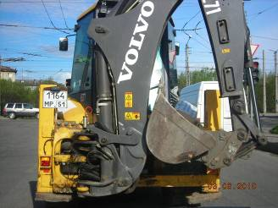
Рис.3.

